Cynllun Gwers 1 – Syr William Paxton a Gardd Fotaneg Genedlaethol Cymru
Enw athro/ athrawes: |  |  | Dosbarth: 4 a 5 |  |  | Dyddiad:
Nodau/ bwriad dysgu:
- I nodi gwybodaeth flaenorol ac i gynllunio’r dysgu
- Dechrau ymchwilio I Syr William Paxton a Gardd Fotaneg Genedlaethol Cymru
Ystod a sgiliau’r cwricwlwm
- Ymchwiliadau i hanes o’u cwmpas ac i fywyd pobl mewn gwahanol gyfnodau a lleoedd yn y gorffennol.
- Sut fath o fywyd oedd gan bobl gyfoethog?
- Pa effaith gafodd pobl y byfnod hwn are hamgylchedd?
- Gofyn ac ateb cwetiynau pethnasol am y gorffennol
Llythrennedd (FfLlRh)  - Cyfrannu i drafodaeth grŵp  - Datblygu syniadau drwy holi cwestiynau  - Nodi syniadau ar ffurf map meddwl  - Llithr ddarllen |  |  |  |  | Rhifedd (FfLlRh)
Tasgau cyflwyniad/ diweddglo | Prif weithgareddau |  |  |  |  | Adnoddau/  Geirfa allweddol/  cwestiynau | Asesu ar gyfer dysgu/ asesu yn erbyn y nod/  Meini prawf llwyddiant
Cyflwyniad o’r thema. Holi pwrpasol er mwyn sefydlu gwybodaeth flaenorol am Syr William Paxton a Gardd Fotaneg Genedlaethol Cymru. | Creu poster ar y cyd neu fel gwaith pâr gan nodi yr hyn hoffent ei wybod, e.e.  - Beth yw hanes yr Ardd Fotaneg?  - Beth yw hanes bywyd Syr William Paxton?  - Pam wnaeth e adeiladu Tŵr Paxton?  - Faint o amser wnaeth gymryd i adeiladu’r tŵr?  - Sut fath o fywyd oedd gan Syr William?  - Faint o weision oedd gan Syr William?  - Pwy oedd y Middletons?  - Sut wnaeth Syr William ei gyfoeth?  - Sut gyfrannodd at safle’r ardd a’r ardal leol?  - Pam ymgartrefodd Syr William yn Sir Gâr?  Gellir defnyddio pennill ‘Chwech o Ffridinau’ i gynnal rhai wrth feddwl am gwestiynau.  Pa fath o weithgareddau allwn ei wneud?  Ffeil-o-ffaith am Syr William?  Ymweliad â’r Gerddi – sioe Paxton ar gael ar adeg benodol o’r flwyddyn.  Ymchwilio ar y rhyngrwyd  Ysgrifennu hysbyseb ar gyfer arwerthiant Middleton Hall  Poster i ddenu ymwelwyr i’r Gerddi.  Ysgrifennu dyddiadur – wythnos ym mywyd Syr William neu un o’i forwynion neu eu weision.  Creu model 3D o Dŵr Paxton |  |  |  |  |  | Ydy’r disgyblion wedi cynllunio eu dysgu?
Diweddglo

Penderfynu ar y weithgaredd nesaf.

TGCh |  | Meddwl |  | ADCDF |  | Cwricwlwm Cymreig

Syr William Paxton a Gardd Fotaneg Genedlaethol Cymru
Nod: I gynllunio ein dysgu.
MPLL: Trafod gyda phartner—beth ydych yn ei wybod am Syr William Paxton a Gardd Fotaneg Genedlaethol Cymru?
Defnyddio pennill ‘Chwech o Ffrindiau’ fel sbardun—beth hoffech ei wybod?

Beth ydw i’n wybod yn barod? | Beth ydw i eisiau ei wybod? | Beth ydw i wedi ei ddysgu?

Cynllun Gwers 2 – Syr William Paxton a Gardd Fotaneg Genedlaethol Cymru
Enw athro/ athrawes: |  |  | Dosbarth: 4 a 5 |  |  | Dyddiad:
Nodau/ bwriad dysgu:
- I greu llinell amser yn dilyn taith i Ardd Fotaneg Genedlaethol Cymru er mwyn cynllunio darn ysgrifenedig estynedig.

Ystod a sgiliau’r cwricwlwm
- Ymwybyddiaeth gronolegol – i ddefnyddio llinellau amser i ddilynu digwyddiadau.

Llythrennedd (FfLlRh)  - Ysgrifennu i ddiben amlwg  - cydgasglu a threfnu gwybodaeth a syniadau |  |  |  |  | Rhifedd (FfLlRh)
Tasgau cyflwyniad/ diweddglo | Prif weithgareddau |  |  |  |  | Adnoddau/  Geirfa allweddol/  cwestiynau | Asesu ar gyfer dysgu/ asesu yn erbyn y nod/  Meini prawf llwyddiant
Trafodaeth grŵp am ymweliad â Gardd Fotaneg Genedlaethol Cymru gan dynnu sylw at ddilyniant a threfn digwyddiadau. | Cynllunio gwaith ysgrifenedig gan greu llinell amser o ddigwyddiadau’r diwrnod ynghyd â geiriau allweddol / defnyddiol y gellir eu cynnwys yn y darn ysgrifenedig estynedig. |  |  |  |  |  | Ydy’r disgyblion wedi cynllunio’n fanwl?  Ydy’r disgyblion wedi defnyddio’r cynllun er mwyn ysgrifennu darn ysgrifenedig estynedig am eu hymweliad â’r Gerddi?
Diweddglo
Dewis ambell ddisgybl ddarllen ei waith.

TGCh |  | Meddwl |  | ADCDF |  | Cwricwlwm Cymreig

Nod: I greu llinell amser yn dangos trefn y dydd ar ein hymweliad â Gardd Fotaneg Genedlaethol Cymru. Defnyddio’r llinell amser i ysgrifennu’n llawn am y daith.

- Ar y llinell amser, ysgrifennwch nodiadau am beth wnaethoch yn ystod ein hymweliad â Gardd Fotaneg Genedlaethol Cymru.

- Llenwch y blychau ar er mwyn cynllunio eich darn ysgrifenendig.

Brawddeg agoriadol i gyflwyno | Cysyllteiriau | Ansoddeiriau i ddisgrifio’r Ardd | Ansoddeiriau i ddisgrifio eich teimladau yn ystod yr ymweliad | Cynlluniau ar gyfer y dyfodol | Brawddeg i gloi
yna
nesaf
CYNLLUN MIDDLETON HALL

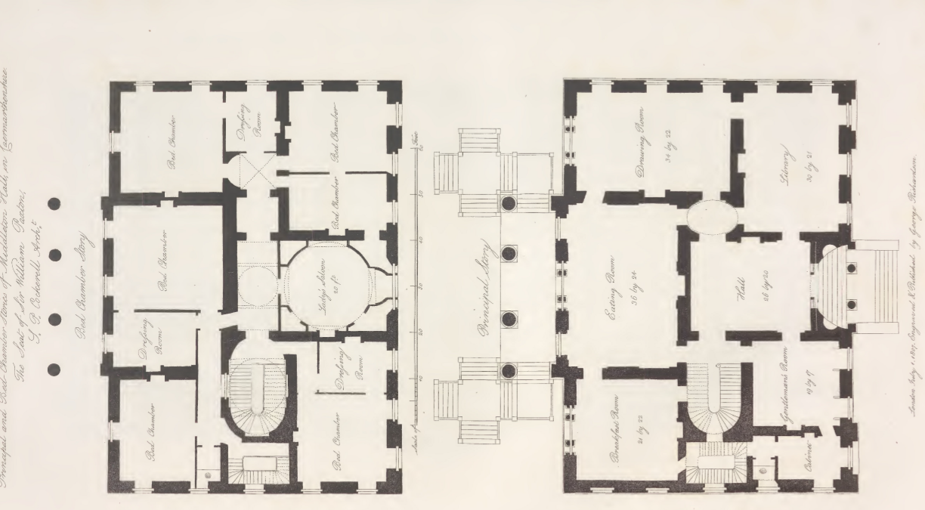
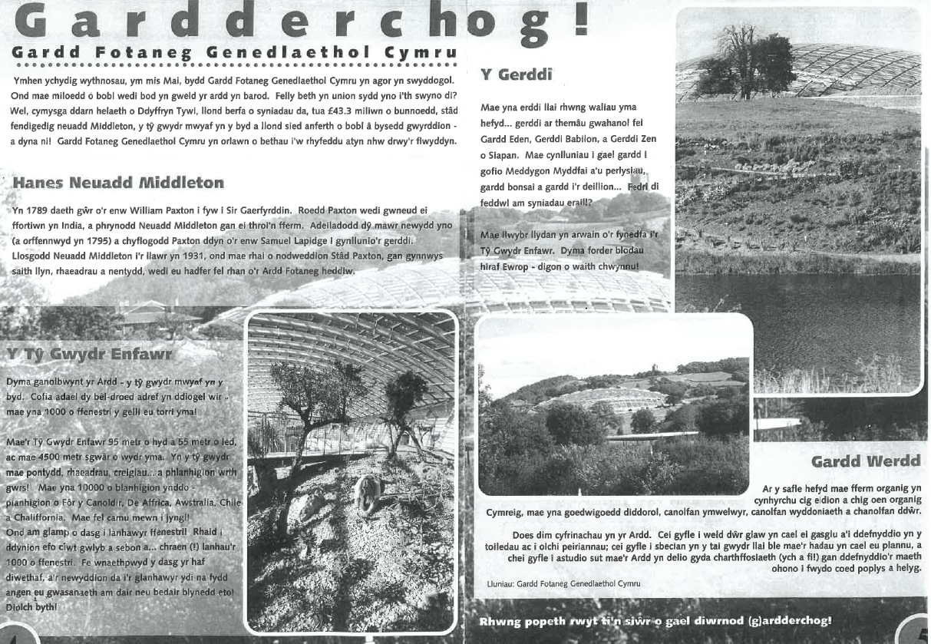
ERTHYGLE
Am mwy o wybodaeth ewch i
https://garddfotaneg.cymru/adfer-parcdir-godidog/prosiect-y-llynnoedd/
http://www.historyofparliamentonline.org/volume/1790-1820/member/paxton-sir-william-1744-1824
https://botanicgarden.wales/william-paxton-tenby/
https://britishlistedbuildings.co.uk/300009384-the-nelson-monument-also-known-as-paxtons-tower-llanarthney#.XJoo2li7LWI
https://www.nationaltrust.org.uk/features/feel-on-top-of-the-world-at-paxtons-tower-
https://botanicgarden.wales/paxtons-tower-tower-spite/

